ESCOLA: CEME RECANTO DA CRIANAÇA

DISCIPLINA: INFORMÁTICA EDUCATIVA

PROFª NELVIA DARK LECHINESKI

TURMAS: 1º ANO – 2º ANO

ALUNO(a):___________________________________________

DATA: 11/08/2020

ATIVIDADES REMOTAS NÃO PRESENCIAIS

(2h DE ATIVIDADE)

DIA 15 DE AGOSTO COMEMORAMOS O DIA DA INFORMÁTICA. PARA COMEMORARMOS, VAMOS ASSISTIR AO VÍDEO:

A HISTÓRIA DO COMPUTADOR

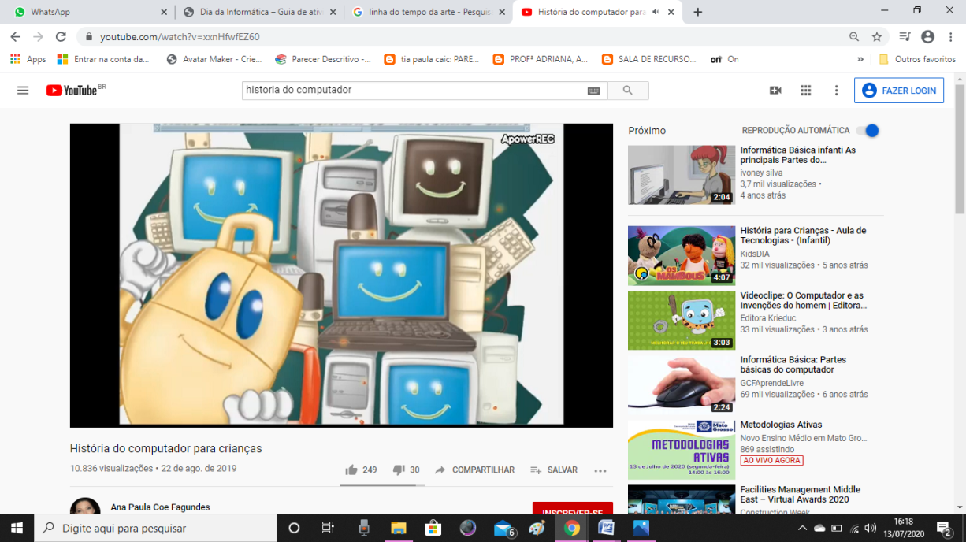

LINK: <https://www.youtube.com/watch?v=xxnHfwfEZ60>

EM SEGUIDA COPIAR A PALAVRA INFORMÁTICA.

COLORIR AS VOGAIS COM A COR AMARELO E AS CONSOANTES COM A COR VERDE

|  |  |  |  |  |  |  |  |  |  |  |
| --- | --- | --- | --- | --- | --- | --- | --- | --- | --- | --- |
| I | N | F | O | R | M | Á | T | I | C | A |
|  |  |  |  |  |  |  |  |  |  |  |

REGISTREM ATRAVÉS DE FOTOS E ENVIEM PARA O WHATSAPP OU FACEBOOK DA ESCOLA.